球场与球建模参数核对表
Robotics TDP · tdp-migrated-r1 工作树 · 2026 年 11 月 6 日
默认 4 对 4 比赛与 Webots 单机世界均采用 9 × 6 m 的比赛区和 0.070 m 的球半径。请先按下图核对量距位置，再在第 4 页记录实物尺寸、采用值和测量依据。
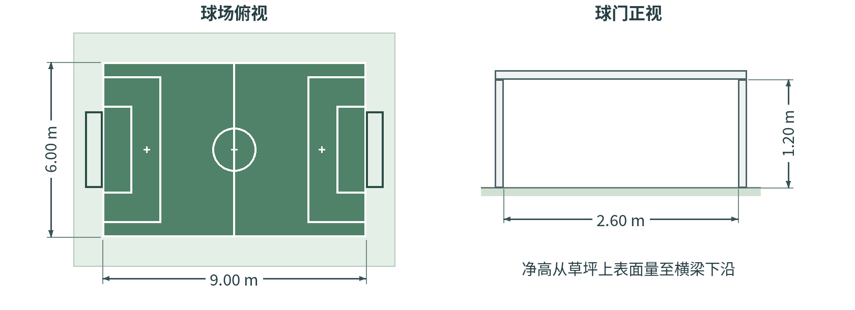
俯视图以场地中点为原点，向右为 +x，向上为 +y。蓝队攻向 +x，红队攻向 −x。Webots 的 z 轴向上，草坪上表面为 z = 0。

球场平面尺寸
代号 | 项目 | 模型值（m） | 二维配置字段 | 定位基准与坐标（m）
A / B | 场内长 × 宽 | 9.00 × 6.00 | L / W | 底线 x = ±4.50，边线 y = ±3.00。
C / D | 门深 × 净宽 | 0.60 × 2.60 | goalD / goalW | 门向场外延伸，开口两侧 y = ±1.30。
E / F | 球门区深 × 宽 | 1.00 × 3.00 | goalAreaL  goalAreaW | 从底线向内量，前沿 x = ±3.50，侧沿 y = ±1.50。
G | 罚球点距底线 | 1.50 | penMark | 两点为 (−3.00, 0) 和 (3.00, 0)。
H | 中圈直径 | 1.50 | centreD | 圆心 (0, 0)，半径 0.75。
I | 四周缓冲带宽 | 每侧 1.00 | border | 总占地 11.00 × 8.00，外沿 x = ±5.50、y = ±4.00。
J / K | 罚球区深 × 宽 | 2.00 × 5.00 | penAreaL  penAreaW | 从底线向内量，前沿 x = ±2.50，侧沿 y = ±2.50。
课程原表 reference/course/ENG5325 Robotics TDP M -Spec Doc 2026 2027.pdf 第 3 页，图 3、表 1 和球的说明。本文文件位置均相对 tdp-migrated-r1/。
二维配置 algorithms/+tdp/ 下的 defaultConfig.m 第 3–24 行定义表中字段，v1Config.m 和 recoveryConfig.m 继承这些值。比赛入口见 start_2d.m 第 6–11 行。

Webots 球场与球体参数
组内场地文件 kidsize_pitch.wbt 与 reference/kidsize_pitch.wbt 内容相同。scripts/build_webots.py 从后者生成单机场景并加入球体。物理步长为 20 ms，控制周期为 40 ms。

草坪与球门的三维几何
对象 | Webots 世界中的几何（m） | 建模时的核对位置
草坪 | 实体块 11 × 8 × 0.10，中心 z = −0.05。顶面 z = 0 是接触平面。 | 绿色材质 RGB (0.035, 0.36, 0.075)，外观粗糙度 1、金属度 0。实物草丝高度另量。
场地直线 | 线宽 0.05，厚 0.001。底线中心 x = ±4.475，边线中心 y = ±2.975。 | 9 × 6 量到白线外沿，中线在 x = 0。二维动画按屏幕线宽绘制，y 方向每侧仅显示 0.45 m 缓冲带。
中圈与点位 | 中圈内、外半径 0.70 / 0.75。中点及罚球点是十字，长宽各 0.10，笔画宽 0.05。 | 中圈外径 1.50。三个十字中心位于 x = −3、0、3，均在 y = 0。
门柱与横梁 | 柱体 0.10 × 0.10 × 1.20，柱心 x = ±4.55、y = ±1.35。梁体 0.10 × 2.80 × 0.10。 | 地面至梁下沿净高 1.20，梁心 z = 1.25。两柱内侧净宽 2.60。
球网 | 后网碰撞盒 0.02 × 2.80 × 1.20，中心 x = ±5.11。两侧网各 0.60 × 0.01 × 1.20。 | 从底线到后网内面 x = ±5.10，深 0.60。画面用网格线，碰撞用固定薄盒。

二维与三维的球参数对照
参数 | 二维比赛 | Webots 单机世界
半径与直径 | 半径 0.070 m，直径 0.140 m。显示、圆盘接触和裁判共用 ballR。 | 显示球和碰撞球均取半径 0.070 m。
质量与惯量 | 平面状态为 x、y、vx、vy，滚动计算直接更新速度。 | 模型指定质量 0.150 kg，配置注明为教学假设。实物质量与惯量矩阵待补录。
初始位置 | 开球时球心 (0, 0) m，速度 (0, 0) m/s。 | 球心 (0, 0, 0.075) m，球底初始高出草坪接触面 0.005 m。
球的外观 | 白色实心圆，深色轮廓。 | 橙色，RGB (1, 0.35, 0)。外观粗糙度 0.8、金属度 0。
课程给出 Size 1 近似尺寸、周长 45 cm、直径约 14 cm，球色可选黑白六边形图案或亮橙色。按周长反算半径约 0.07162 m。两个模型均按近似直径取 0.070 m，请记录实物量得的周长及最终碰撞半径。
场景定位 webots/worlds/tdp_single.wbt 第 29–413 行（草坪、标线与点位）、414–701 行（门框与网）、21329–21335 行（球）。仿真步长和球参数见 config/webots.json 第 3–22 行。
二维显示与开球 environment/LiveViewer2D.m 第 68–69、276–298 行。algorithms/+tdp/kickoffReset.m 第 15 行。
场地复核 在工程目录运行 python3 scripts/check_pitch.py webots/worlds/tdp_single.wbt，可读取场内长宽、门口净宽净高、草坪尺寸和顶面高度。

二维球的运动和越线判定
默认 V1 使用 CourseSimplified 裁判配置。比赛中若本步成功踢球，模型先写入出球速度，再计算滚动和接触，最后裁判检查球的位置。以下是仿真取值，球心坐标以米计，恢复系数均为无量纲。

运动与接触
项目 | 当前参数 | 在模型中如何使用
地面滚动 | ballDecel = 0.40 m/s²  默认步长 dt = 0.05 s | 先降低速率，最低为零，再用新速度更新位置。球从 1.00 m/s 自由滚动一步后为 0.98 m/s，前进 0.049 m。
机器人碰球 | ballRobotE = 0.30  接触距离小于 0.22 m | 两圆心距小于机器人半径 0.15 m 与球半径 0.07 m 之和时分离圆盘。相互靠近时，按相对法向速度计算反弹。
外围反弹 | ballRestit = 0.50  球心限位 5.43 / 3.93 m | 当 |x| > 5.43 或 |y| > 3.93，将球心拉回对应外限，并将该轴速度反号后乘 0.50。裁判在整球刚越过比赛线时即可判出界。
踢球出速 | 带球 0.60 m/s，射门 1.80 m/s，指令上限 2.20 m/s。 | 请求满足距离、朝向等条件后直接赋予球速。踢球距离门槛为 0.28 m，方向噪声标准差为 6°。

球心阈值与重新放球
事件 | 默认 V1 的判据 | 球重新放置的位置（m）
进球 | |x| > 4.57 且 |y| + 0.07 < 1.30，即 |y| < 1.23。 | 球静止回到 (0, 0)，暂停 2.0 s。二维裁判只检查 x、y。
底线出界 | |x| > 4.57 且未进球。攻方最后触球判球门球，其余判角球。 | 球门球 (±3.50, ±1.50)，角球 (±4.25, ±2.75)。符号按出界侧选取。
边线出界 | 未先越底线，且 |y| > 3.07。 | y 取出界侧的 ±2.75，x 限在 [−4.25, 4.25] 内。
底线或边线出界重开时，球速清零，暂停 1.0 s。移植时要分别保留比赛线（4.50 / 3.00 m）、整球越线门槛（4.57 / 3.07 m）和缓冲带外缘。
更新与接触 environment/Plant2D.m 第 15–37 行，algorithms/+tdp/ballModel.m 第 4–20 行，environment/Contact2D.m 第 36–47 行。
踢球与裁判 algorithms/+tdp/defaultConfig.m 第 20–29、42–50、57–62 行，algorithms/+tdp/kickSkill.m 第 15–19 行，algorithms/+tdp/v1TeamPlans.m 第 104–111 行，environment/Referee2D.m 第 7–40 行。

组员核对与补录
请直接在空白单元格填写。核对结论可写“已确认”“需修订”或“待测”，数值请带单位。涉及实测时，附球或场地编号、照片或试验记录编号，并填写核对人与日期。
核对项 | 建议记录的值与单位 | 核对结论与采用值 | 依据或记录编号  核对人及日期
场地与标线 | 按白线外沿量长、宽和缓冲带。记录线宽、中圈外径、区线与点位偏差（m 或 mm）。
门框与球网 | 量净宽、净高、门深、柱截面及网厚。核对网的实际形变和固定方式。
球的几何与外观 | 量周长、直径（cm），写明采用的球半径（m），并记录颜色和图案。
球质量与惯量 | 称质量（kg），记录材料、充气状态或气压（kPa）。注明惯量（kg·m²）或所用结构假设。
草坪与滚动 | 记录草皮材质、草高（mm）。用实球在该表面测速度随时间的变化，估算减速度（m/s²）。
滑动与碰撞 | 分开记录球对草皮、足部、门框的接触。测适用的滑动摩擦、法向恢复系数及试验条件。
场外与球网碰撞 | 核对实物场边是否有挡板，注明二维外缘反弹和三维刚性球网是否保留。
其他修订 | 注明页码、参数名、原值与拟用值。

标定时需要区分的接触参数
Webots 给 NAO 足部材料设置了库仑摩擦系数 7.0、恢复系数 0.30 和反弹速度阈值 0.003 m/s。球与草坪的接触需要单独标定。测球地回弹时，可记录球底的释放高度和首次回弹高度，并注明草皮及充气状态。
对应配置 config/webots.json 第 27–32 行，webots/worlds/tdp_single.wbt 第 5–12 行。课程资料的待测项见 reference/course/tdp_modeling_parameters_2026_2027.json 中的 missing_parameter_groups。

